Туристско – экскурсионное дочернее унитарное
предприятие «Гроднотурист»
230026, г.Гродно, пр. Я. Купалы,63
Тел./факс 8 0152 54 35 73
8 0152 54 30 23 , 8 044 781 19 77
e-mail: grodno_turist@mail.ru;

В гости к Деду Морозу
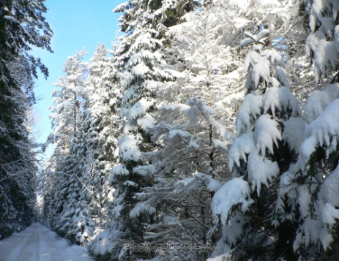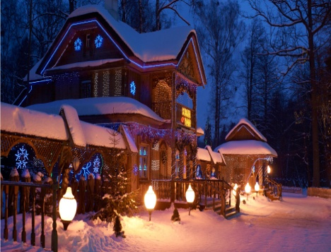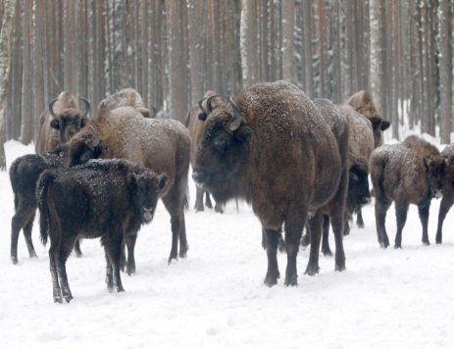
Гродно - Каменец - Беловежская пуща - Гродно
Приглашаем в весёлое сказочное путешествие любителей приключений и познавательных экскурсий. Вы узнаете много интересного, окунётесь в мир игры, откроете для себя новые уголки природы, побываете в большом лесу, где Вас ждёт встреча с Дедом Морозом и сказочными героями.
Программа тура:
Сбор группы, знакомство с экскурсоводом «Всезнайкой», отправление в г.Каменец. По пути следования туристы узнают много интересных и забавных историй о городах и местечках нашей Беларуси, а так же познакомятся с традициями празднования Нового года. Прибытие в г.Каменец, знакомство с уникальным памятником архитектуры и оборонительного зодчества второй половины XIII века – Каменецкой башней. На холме у некогда полноводной реки Лесной возвышается величественное строение, похожее на огромную шахматную ладью. Переезд в Беловежскую пущу, где Вас встретит поражающий воображение древний лес со множеством вековых деревьев, тысячами различных видов растений и животных, богатым историко-культурным наследием. В программе: посещение музея природы, осмотр вольеров с животными и посещение резиденции Деде Мороза, где сказочные герои закружат Вас в хороводе веселья и игр. Каждого ждёт подарок от Деда Мороза и Снегурочки. Возвращение в г.Гродно

Стоимость экскурсионного обслуживания: 850,00 бел.руб. с группы 40-45 человек.

В стоимость входит: автотранспортные услуги, услуги экскурсовода.

Дополнительно оплачивается: входные билеты в музей природы, билеты на осмотр вольеров, посещение резиденции Деда Мороза.

